Creación de objetos desde una GUI. Encapsulamiento

- Cree un proyecto nuevo de nombre P02E01. Cree un paquete nuevo de nombre p02e01. Diseñe una clase de nombre Producto con los siguientes atributos privados: código (cadena), descripción (cadena), precio (real); con un constructor y con los métodos públicos get/set.

Clic derecho en el paquete creado, elegimos New Java Class y escribimos el nombre Producto y escribimos lo siguiente:
public class Producto {
// atributos privados
private String codigo, descripcion;
private double precio;

// constructor
public Producto(String codigo, String descripcion, double precio){
this.codigo=codigo;
this.descripcion=descripcion;
this.precio=precio;
}

}

Ahora, vamos a utilizar NetBeans para que genere, automáticamente, los métodos get/set. Clic derecho en la clase creada, elegimos Refactor, Encapsulate Fields y nos aparece la siguiente ventana donde seleccionamos todo ( Select All)
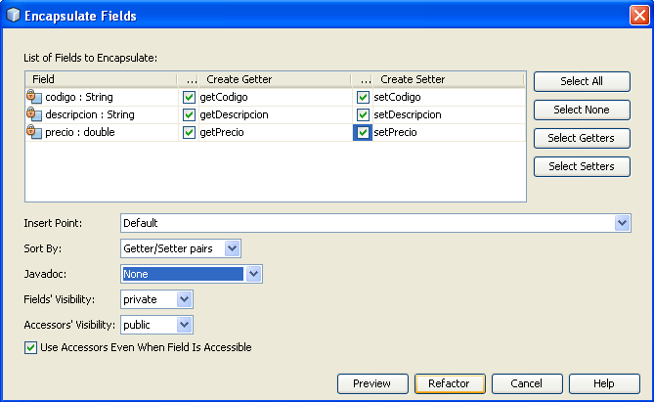

En Javadoc elegimos none para evitar los comentarios que genera NetBeans y por último hacemos clic en el botón Refactor. Nuestra clase queda así:

public class Producto {
// atributos privados
private String codigo, descripcion;
private double precio;

// constructor
public Producto(String codigo, String descripcion, double precio){
this.codigo=codigo;
this.descripcion=descripcion;
this.precio=precio;
}

public String getCodigo() {
return codigo;
}

public void setCodigo(String codigo) {
this.codigo = codigo;
}

public String getDescripcion() {
return descripcion;
}

public void setDescripcion(String descripcion) {
this.descripcion = descripcion;
}

public double getPrecio() {
return precio;
}

public void setPrecio(double precio) {
this.precio = precio;
}

}

Observe y analice el desarrollo del constructor y el uso de la palabra reservada this.

Diseñe la GUI en un Panel de nombre PanelPrincipal para el ingreso de los datos con el siguiente diseño:
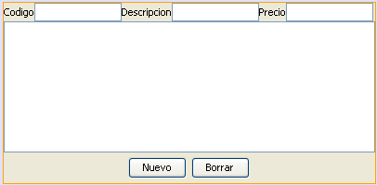

Cada vez que hace clic en el botón Nuevo debe crear un objeto de la clase Producto y mostrar la información de sus atributos. Cada vez que hace clic en el botón Borrar debe borrar la información del área de texto, de las cajas de texto y enfocar el ingreso en la caja de texto del código.

Puede copiar y pegar el diseño del proyecto P0101 del laboratorio anterior o hacer nuevamente el diseño con la siguiente referencia:

PanelPrincipal con distribución BorderLayout.
En el norte colocamos otro panel (jPanel1) con distribución BoxLayout donde colocamos las etiquetas y las cajas de texto.

En el sur colocamos otro panel (jPanel2) con distribución FlowLayout donde colocamos los botones.

En el centro colocamos un área de texto con su propiedad editable desmarcada.

Doble clic en el botón Nuevo para programar su acción:
private void btnNuevoActionPerformed(java.awt.event.ActionEvent evt) {
Producto nuevo = new Producto(leeCodigo(),leeDescripcion(),leePrecio());
lista(nuevo);
}

private String leeCodigo(){return txtCodigo.getText();}
private String leeDescripcion(){return txtDescripcion.getText();}
private double leePrecio(){return Double.parseDouble(txtPrecio.getText());}

private void lista(Producto p){
imprime("Codigo\t:"+p.getCodigo());
imprime("Descripcion\t:"+p.getDescripcion());
imprime("Precio\t:"+p.getPrecio());
}

private void imprime(String s){
txtSalida.append(s+"\n");
}

Observe y analice la llamada al constructor desarrollado.

Regresamos al diseño y hacemos doble clic en el botón Borrar para programar su acción:
private void btnBorrarActionPerformed(java.awt.event.ActionEvent evt) {
txtSalida.setText("");
txtCodigo.setText("");
txtDescripcion.setText("");
txtPrecio.setText("");
txtCodigo.requestFocus();

}

Desarrolle la clase de aplicación de nombre Principal en un JFrame. Coloque distribución BorderLayout, vaya a la ficha Source y escriba lo que está en negrita:

public class Principal extends javax.swing.JFrame {

public Principal() {
initComponents();
add(new PanelPrincipal());
setSize(600,200);
}

Ejecute su aplicación.

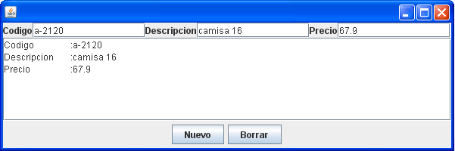

También puede copiar y pegar la clase Principal desde el proyecto P0101 del laboratorio anterior.
Identifique el constructor de las clases Principal y PanelPrincipal.

- Cree un proyecto nuevo de nombre P02E02. Cree un paquete nuevo de nombre p02e02. Diseñe una clase de nombre Persona con los siguientes atributos privados: nombres (cadena), apellidos (cadena), edad(entero), peso(real); con un constructor y con los métodos get/set.

Diseñe la GUI en un Panel de nombre PanelPrincipal para el ingreso de los datos con el siguiente diseño:
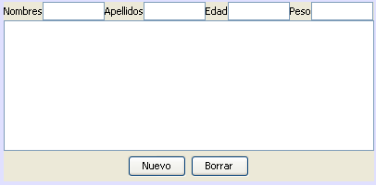

Cada vez que hace clic en el botón Nuevo debe crear un objeto de la clase Persona y mostrar la información de sus atributos. Cada vez que hace clic en el botón Borrar debe borrar la información del área de texto, de las cajas de texto y enfocar el ingreso en la caja de texto de nombres.

Puede copiar y pegar el diseño del proyecto P0102 del laboratorio anterior o hacer nuevamente el diseño con la siguiente referencia:

PanelPrincipal con distribución BorderLayout.
En el norte colocamos otro panel (jPanel1) con distribución BoxLayout donde colocamos las etiquetas y las cajas de texto.

En el sur colocamos otro panel (jPanel2) con distribución FlowLayout donde colocamos los botones.

En el centro colocamos un área de texto con su propiedad editable desmarcada.

Doble clic en el botón Nuevo para programar su acción. (Revise la programación de éste botón en el ejercicio anterior)

Regresa al diseño y doble clic en el botón Borrar para programar su acción. (Revise la programación de éste botón en el ejercicio anterior)

Desarrolle la clase de aplicación de nombre Principal en un JFrame. Coloque distribución BorderLayout, vaya a la ficha Source y escriba lo que está en negrita:

public class Principal extends javax.swing.JFrame {

public Principal() {
initComponents();
add(new PanelPrincipal());
setSize(600,200);
}

Ejecute su aplicación.

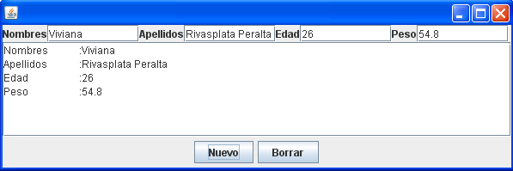

- Cree un proyecto nuevo de nombre P02E03. Cree un paquete nuevo de nombre p02e03. Diseñe una clase de nombre TV con los siguientes atributos privados: serie (cadena), marca (entero), tamaño en pulgadas(entero), precio (real); con un constructor, con los métodos get/set, con un método adicional que devuelve el precio en soles dado el tipo de cambio como parámetro, y con un método adicional que retorne el nombre de la marca. Considere las siguientes marcas: Sony, LG, Samsung, Panasonic, otro.

Diseñe la GUI en un Panel de nombre PanelPrincipal para el ingreso de los datos con el siguiente diseño:
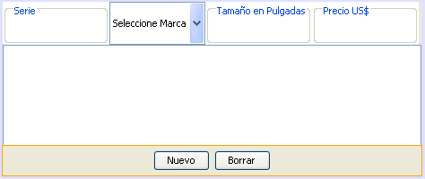

Cada vez que hace clic en el botón Nuevo debe crear un objeto de la clase TV y mostrar la información de sus atributos además de su precio en soles considerando un tipo de cambio actual. Cada vez que hace clic en el botón Borrar debe borrar la información del área de texto, de las cajas de texto y enfocar el ingreso en la caja de texto de serie.

Puede copiar y pegar el diseño del proyecto P0103 del laboratorio anterior o hacer nuevamente el diseño con la siguiente referencia:

PanelPrincipal con distribución BorderLayout.
En el norte colocamos otro panel (jPanel1) con distribución BoxLayout donde colocamos las cajas de texto y el comboBox. Utilice la propiedad Border para colocar título en las cajas de texto y utilice la propiedad model para llenar el comboBox.

En el sur colocamos otro panel (jPanel2) con distribución FlowLayout donde colocamos los botones.

En el centro colocamos un área de texto con su propiedad editable desmarcada.

Ejecute su aplicación.
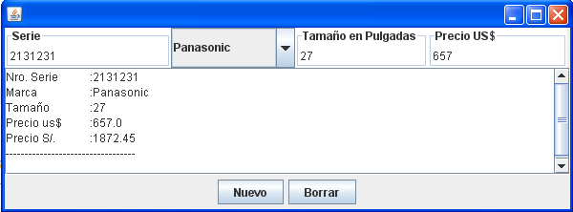

- Cree un proyecto nuevo de nombre P02E04. Cree un paquete nuevo de nombre p02e04. Diseñe una clase de nombre Fecha con los siguientes atributos privados: dia(entero), mes(entero), año(entero), con un constructor y con los métodos get/set. Diseñe una clase de nombre DNI con los siguientes atributos privados: numero(cadena), dueño(Persona), fecha de emisión (Fecha), fecha de caducidad(Fecha), con un constructor y con los métodos get/set. Considere la existencia de la clase PERSONA y FECHA desarrollados en los problemas anteriores

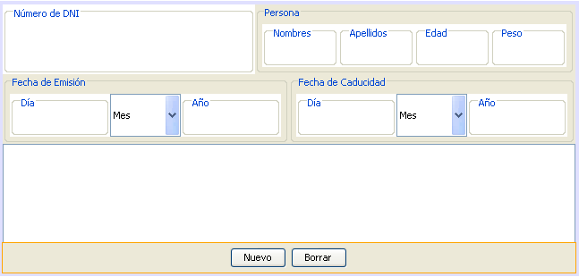
Cada vez que hace clic en el botón Nuevo debe crear un objeto de la clase DNI y mostrar la información de sus atributos.

Desarrolle la clase de aplicación de nombre Principal en un JFrame.

Ejecute su aplicación.
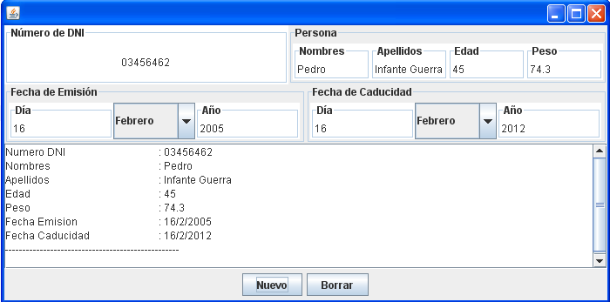

- Cree un proyecto nuevo de nombre P02E05. Cree un paquete nuevo de nombre p02e05. Diseñe una clase de nombre Persona con los siguientes atributos privados: nombres (cadena), apellidos (cadena), dni (entero), con un constructor y con los métodos get/set. Diseñe una clase de nombre Estudios con los siguientes atributos privados: colegio (entero), año de egreso (entero), primer puesto (entero),
Diseñe una clase de nombre Matricula con los siguientes atributos privados: código (entero), monto regular (real), postulante (Persona), educación (Estudios), con un constructor y con los métodos get/set.

